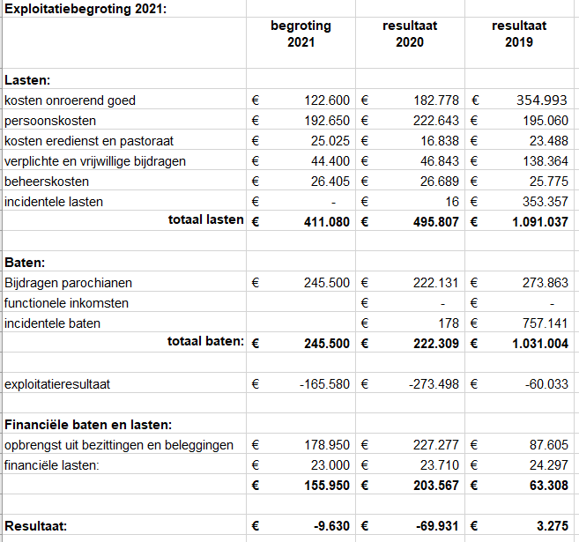

Het jaar 2020 is een bijzonder moeilijk jaar geweest voor iedereen. De wereldwijde pandemie heeft ook binnen onze parochie haar sporen nagelaten.
Bij het opmaken van de jaarrekening 2020 bleek het tekort in de exploitatie verder is opgelopen. Dit komt omdat een belangrijk deel van onze kosten niet of nauwelijks veranderen over de jaren. En in dit jaar is een noodzakelijke, forse investering gedaan in het Emmaushuis.
Een belangrijk deel van de baten is wel door de Corona maatregelen beïnvloed. Dat vieringen slechts door een erg beperkte groep parochianen bijgewoond mochten worden of zelfs vervielen is zichtbaar in de post ‘bijdragen parochianen’. Zowel de opbrengsten kerkbalans, als ook de opbrengst uit collecten, offerblokken en stipendia daalden in de loop van het jaar.
Het tekort in de exploitatie wordt voor een belangrijk deel goed gemaakt door de ‘opbrengsten uit bezittingen en beleggingen’ waardoor dit lastige jaar met een verlies van circa EUR 70.000 is afgesloten.
Voor de begroting van 2021 is het jaar 2019 (zonder Corona effecten) als referentiejaar opgenomen. We verwachten dat de kosten wat lager zijn, met name door lagere ‘verplichte en vrijwillige bijdragen’ en dat de opbrengsten ook een dalende trend vertonen. Ook in 2021 zullen de ‘opbrengsten uit bezittingen en beleggingen’ het negatieve exploitatieresultaat moeten compenseren.

